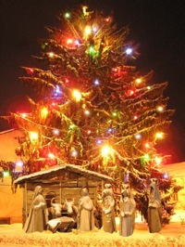
ZPÍVÁNÍ
U VÁNOČNÍHO STROMU

Předvánoční setkání s ochutnávkou vlastního cukroví a slivovice bude
V pondělí 23. prosince 2019 v 17.00 hod. u obecního úřadu
Vystoupí děti z MŠ, FS Děcka z Vážan, mužský pěvecký sbor Chlapi z Vážan.
Všichni jste srdečně zváni

